Подача заявления работником через ЕЛК
Для того, чтобы подать заявление в электронном виде Вам необходимо:
- Зайти в личный кабинет по ссылке https://lk.hse.ru/ и выбрать кнопку «Подача кадровых заявлений» в разделе «Горячая линия НИУ ВШЭ»:
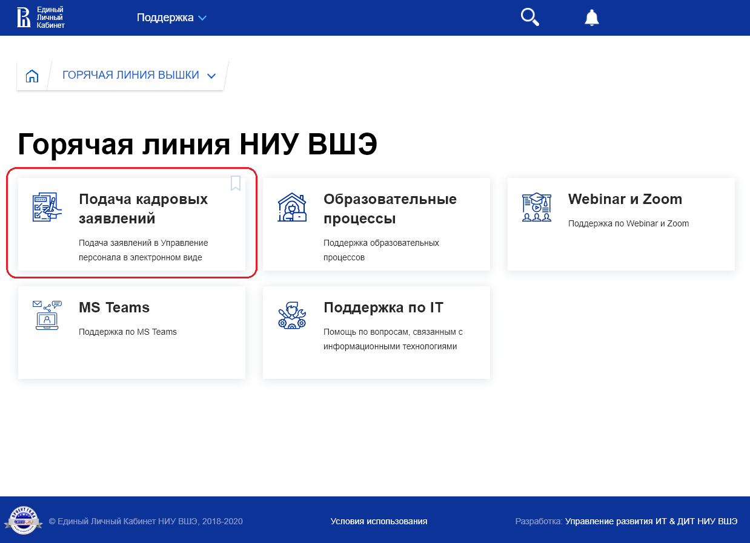
- Откроется форма подачи заявления:
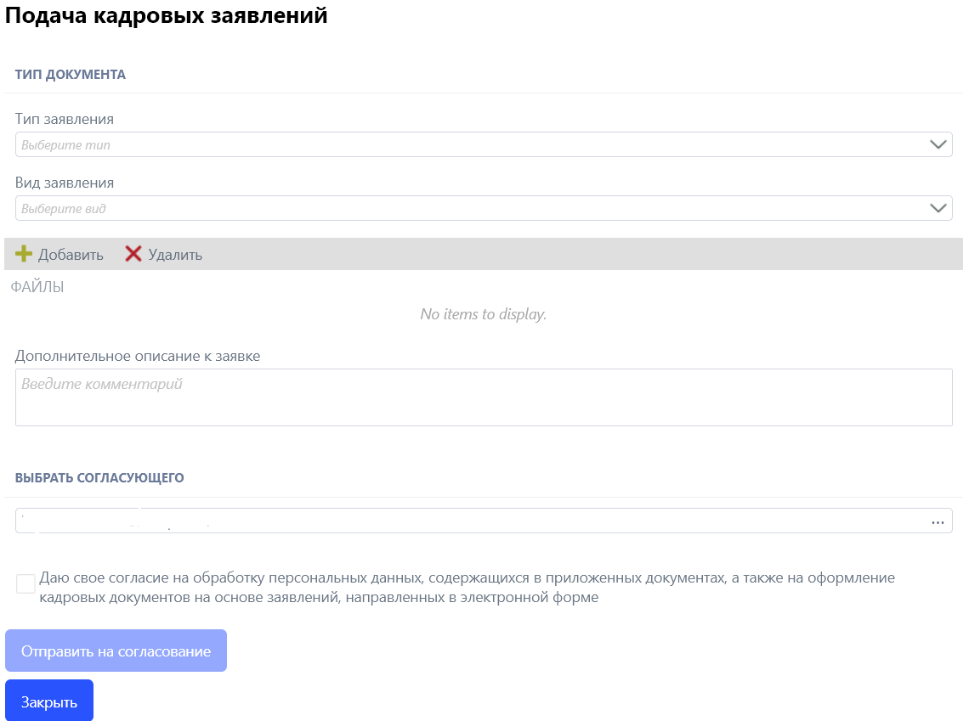
- Выбрать тип заявления.
- Выбрать вид заявления.
- После выбора вида заявления на форме заявления появится текст:
«1. Скачайте и распечатайте шаблон заявления: ссылка на заявление.
Если у Вас нет возможности распечатать, напишите заявление от руки по образцу шаблона.
2. Заполните и подпишите заявление разборчивым почерком.
3. Сфотографируйте или отсканируйте заявление.
4. Загрузите скан-копию или фотографию подписанного заявления.
5. При необходимости (указано в разделе «Комментарии к заявлениям» настоящего документа) загрузите необходимые приложения (например, документы-основания для предоставления отпуска, которые указаны в приложении заявления).
6. Выберите непосредственного руководителя, которому необходимо отправить заявление на согласование.»
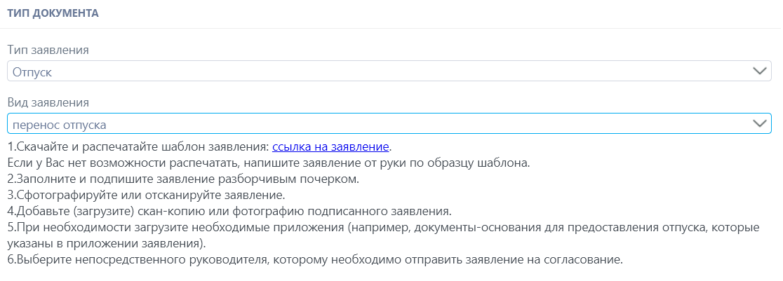
- Скачать шаблон заявления по ссылке в тексте.
- Заполнить и подписать заявление.
- Загрузить к заявке скан-копию или фотографию документа.
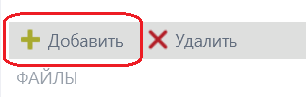
- В поле «Дополнительное описание к заявке» ввести комментарий, при необходимости.
- В поле «Выбрать согласующего» выбрать непосредственного руководителя из справочника всех работников.
- Проставить галку «Даю свое согласие на обработку персональных данных, содержащихся в приложенных документах, а также на оформление кадровых документов на основе заявлений, направленных в электронной форме». Без проставления данной галки кнопка «Отправить на согласование» не активна.
- Нажать кнопку «Отправить на согласование».
- Заявление отправится указанному руководителю на согласование с уведомлением на электронную почту.
- Заявка перейдет в статус «Согласование».
Согласование заявления руководителем
- Согласование заявки, возможно, осуществить:
- путем нажатия ссылки в электронном письме – уведомлении, полученном по корпоративной почте;
- в Едином личном кабинете в разделе «Мои задачи».
- Доступные действия с заявкой:
  - Отклонить заявку
- Ввести комментарий и нажать кнопку «Отклонить».
- Заявка перейдет в статус «Отклонена».
- На электронную почту работника отправится уведомление об отклонении заявления.
  - Отправить на согласование
- Выбрать следующего согласующего (вышестоящего руководителя или руководителя, обладающего полномочиями работодателя).
- Нажать кнопку «Отправить на согласование».
- На электронную почту работника отправится уведомление о направлении заявления на следующий шаг согласования.
- На электронную почту согласующему отправится уведомление о направлении заявления на согласование.
  - Утвердить (опция для руководителя, обладающего полномочиями работодателя)
- Нажать кнопку «Утвердить»
- Заявление перейдет в статус «Утверждена»
- На электронную почту работника и ответственному от УП отправится уведомление о согласованном заявлении.
- Специалист по кадровому делопроизводству берет в работу данное заявление за рамками BPM.
Примечание: если речь идет о приеме на работу нового работника, то заявление о приеме на работу запускает руководитель подразделения или работник, ответственный за документооборот в подразделении с обязательным приложением документов, указанных в пункте 2 раздела «Комментарии к заявлениям».
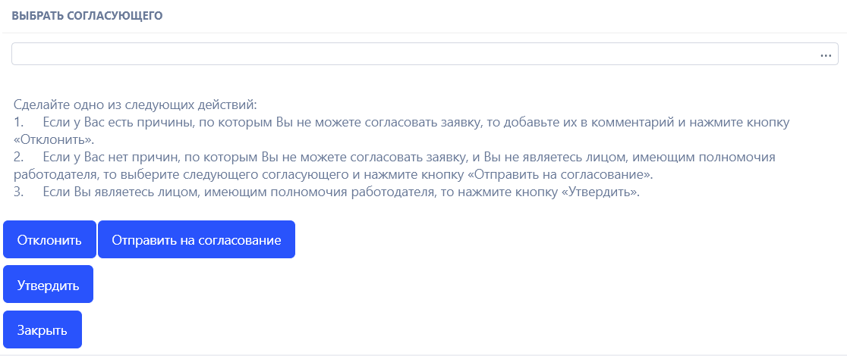

Комментарии к заявлениям

    - В заявлении о приеме на работу необходимо заполнить основные сведения – наименование должности и подразделения, куда устраивается кандидат, доля ставки при приеме по совместительству, график работы, заработная плата, которую необходимо прописать в трудовом договоре (с учетом установленного графика работы), занимал/не занимал должности государственной или муниципальной службы.
    - К заявлению о приеме на работу необходимо приложить скан трудовой книжки и личных документов, необходимых для трудоустройства. Перечень документов, необходимых для трудоустройства размещен по одной из нижеуказанных ссылок:
а) для административно-управленческого персонала - https://hr.hse.ru/localadmin
б) для научно-педагогических работников - https://hr.hse.ru/localpps
в) для иностранных граждан, международных специалистов - https://hr.hse.ru/localforeign
Далее, необходим личный визит работника для прохождения вводных инструктажей, подачи и подписания оригиналов документов в Единую приемную по адресам: Покровский бульвар 11 или Мясницкая 20.

3. Определенные виды отпусков оформляются с приложением скан-копий обязательных документов:
- учебный отпуск: с приложением копии справки-вызова, с обязательным и дальнейшим предоставлением оригинала справки в Единую приемную Управления персонала;
- отпуск по беременности и родам, дополнительный отпуск по беременности и родам: с приложением копии листка нетрудоспособности, с дальнейшим предоставлением оригинала в Единую приемную Управления персонала;
- назначение пособия по уходу за ребенком до достижения им 1,5 лет: с приложением копии свидетельства о рождении ребенка и справки о том, что супруг не находится в отпуске по уходу за ребенком до достижения им возраста трех лет и данное пособие не получает, с дальнейшим предоставлением оригинала справки в Единую приемную УП;
- отпуск по уходу за ребенком до достижения им возраста трех лет: с приложением копии свидетельства о рождении ребенка и справки о том, что супруг не находится в отпуске по уходу за ребенком до достижения им возраста трех лет и пособие не получает, с дальнейшим предоставлением оригинала справки в Единую приемную Управления персонала.

